机器学习高维数据
- 算法分析
高斯分布的判定：
对于一维的情况，高斯分布的概率密度函数为：
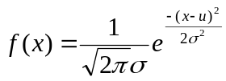
下图展示了随着参数μ和式的变换，概率密度曲线的变化情况。不难看出，虽然曲线的陡峭程度或者中心位置会改变，但是曲线的形式总是特征鲜明的单驼峰。这是高斯分布的特点。
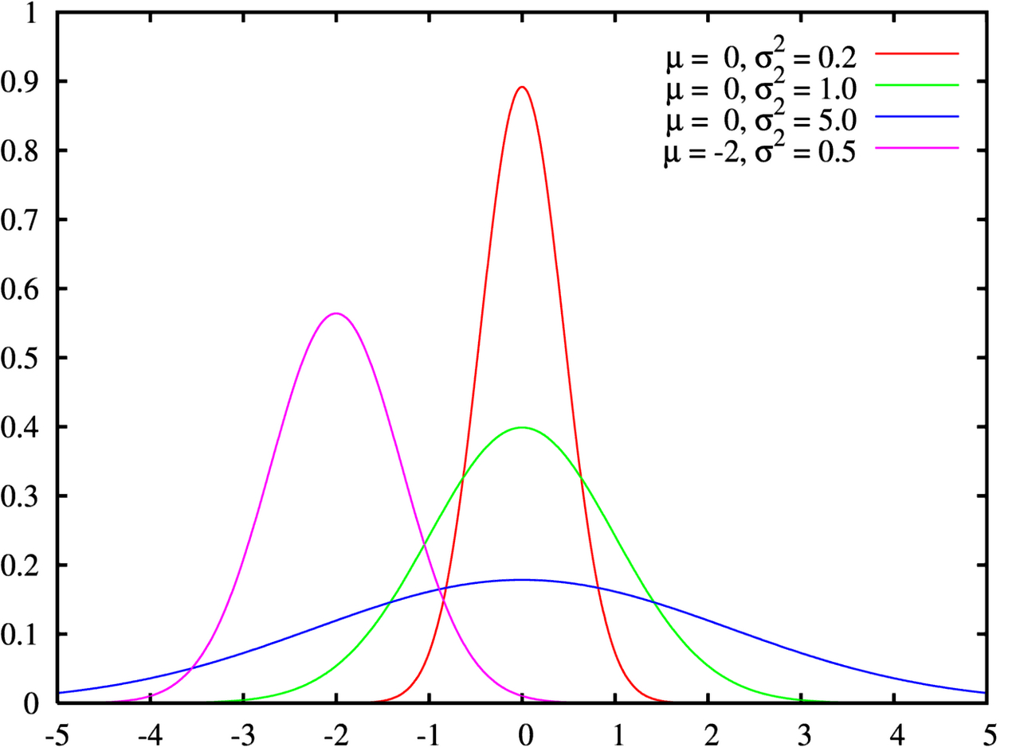

现实中没有完美的高斯分布，但很多事物的统计规律却基本与高斯分布的形式差不多。验证数据是否具有高斯分布特性，即验证数据的分布情况是否能拟合为一条高斯曲线。下图就是用统计方法将统计的直方图数据拟合为一条高斯分布曲线。
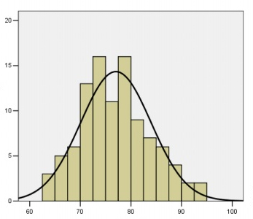
有监督学习与分类：
本节内容参考第2次实验，ANN-BP相关的算法。
无监督学习与分类：
聚类（clustering）的基本原则是相似聚类。最简单的方法是作PCA二维可视化，这样人类可以用肉眼直观地区分类别。其他的人工智能算法有顺序聚类（Sequential Clutering Algorithms）、分层聚类（Hierachical Clutering Algorithms）、模型聚类（based on cost function optimization)等。
- 层次（合并）算法
Step1 将每一个对象作为一个类别，t=0
Step2 计算两两类之间的相似度，合并最相近的两类，t=t+1
Step3 重复Step2直到合为一类，这是可选任意一层作为分类结果
- 层次（分离）算法
Step1 将所有对象作为一个类别，t=0
Step2 按某种分离算法将已有类别进行分离，t=t+1
Step3 重复Step2直到分为N类，这是可选任意一层作为分类结果
- K-均值算法
目标函数：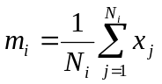，代价函数：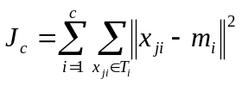
Step1 随机选取c个样本点作为代表点
Step2 每个代表点自成一类，按就近原则将所有样本归类
Step3 根据归类结果，重新计算每个分类的mi
Step4 重复Step2，Step3，直到mi不再改变或者Jc不再减小
KL变换：
构造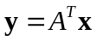，则有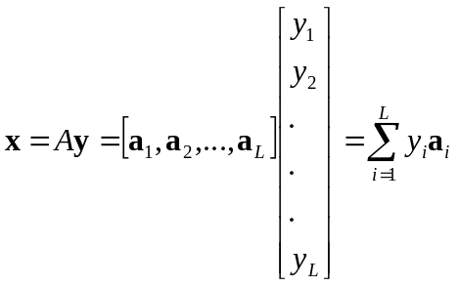。这表明x是x投影到a的特征向量的线性组合。我们在新的m维(m<L)空间上定义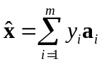。尝试逼近：
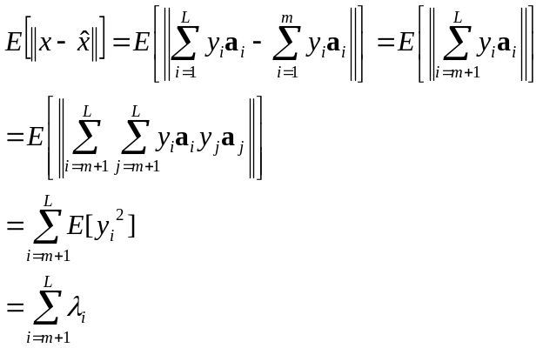
由上式可得，当我们选择m个最大特征值时，MSE最小。

2、结果
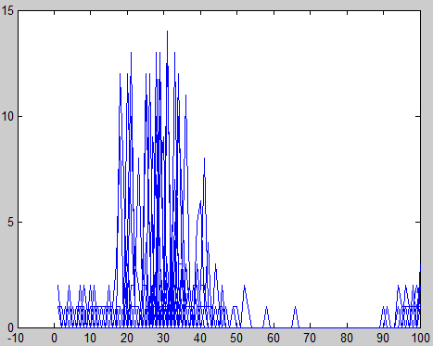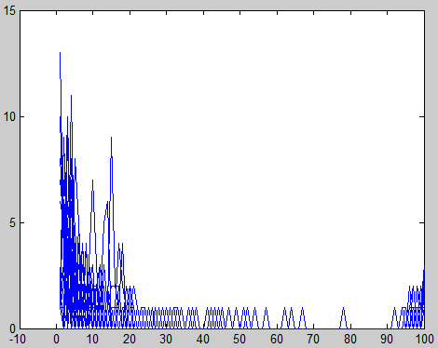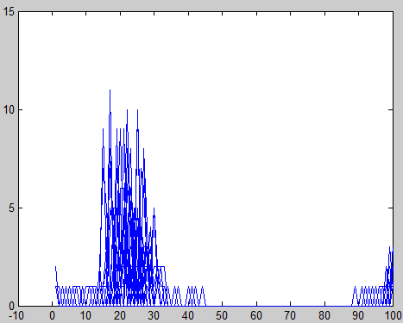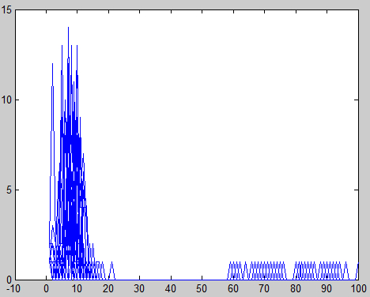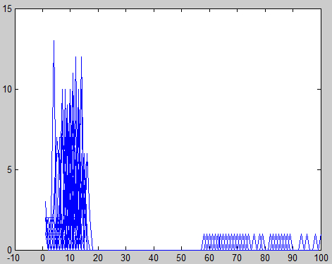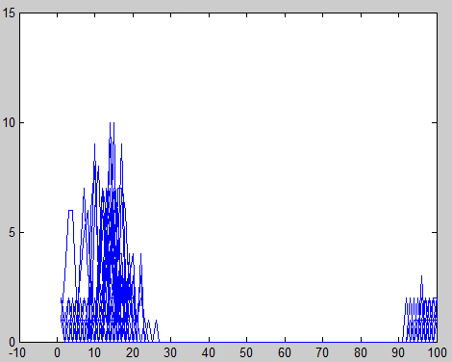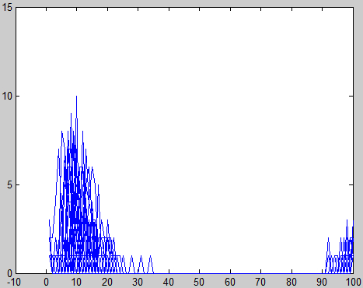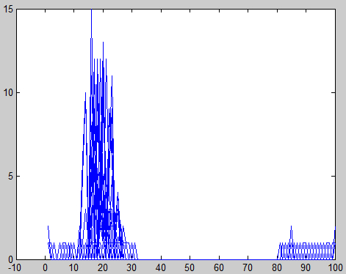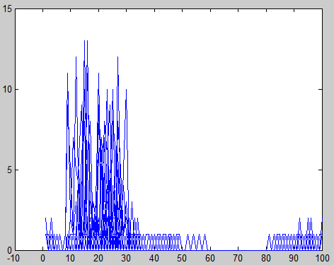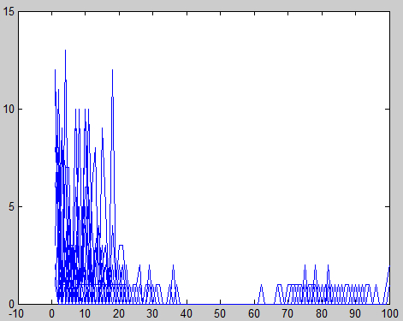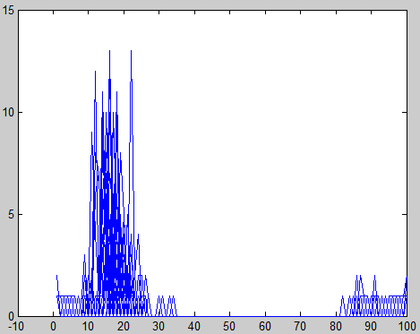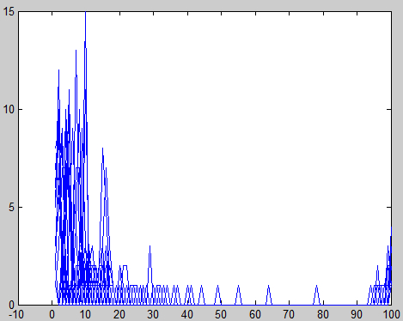
图1 原数据三维效果与投影结果图
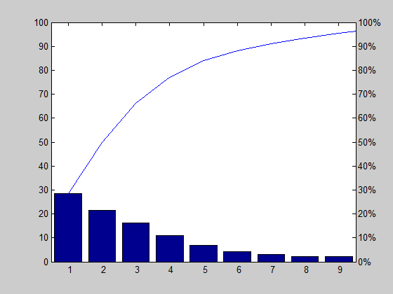
图2 各特征值的显著性程度分布图
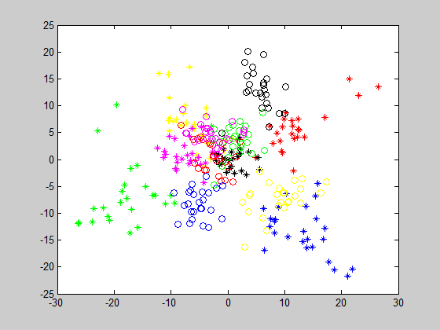
图3 K-L变换后的2维投射图
2.1 分析
高斯分布检验。本次试验本着能简单就不弄复杂的原则，采用了直观的分布图检验法。我用MATLAB代码将每一类训练集的所有训练样本的各维特征向量进行分步统计，然后叠加作图。从图1可以看出，这些类别基本都是服从高斯分步特征的。
神经网络的检验主要仍然依靠之前实现的那个ANN-BP算法，由于神经网络的推广性强，因此搭建高维数据的神经网络并没有太多特别的地方。对于识别的结果，我们做了5次实验，数据如下表所示：
次数 | 1 | 2 | 3 | 4 | 5
错误数 | 31 | 31 | 96 | 26 | 32
平均错误数为43.2个。期间的波动性还是比较大，性能上对于300个样本来说，平均正确率85.6%，还算不错。
KL变换分析。图2是作KL变换坐标系后，各维度特征的显著性分布图。可以知道在32维特征值中，前9个特征值就描述了数据的95%以上性质。由此可见，高维数据降维是非常正确而且有效的一种选择。具体到2维的情况，我们取占比最大两个特征值，他们大概描述了数据性质的50%。投影后的结果如图3所示。由于类别太多，所以这采用“颜色+点形状”的方法来区分各个类别。可以看出，外围的7个类别分离度较好，其他几个变量挤在中间不太好区分。巧合的是，7/12刚好也与刚才提到的50%差不多。
聚类分析。为了简化代码量，高维数据中的前四类进行聚类分析，按照C-means的算法步骤一步步进行，最近邻法为分类标准。最后得出错误分类数目为3个。正确率97%。

3、总结
本次作业的核心内容虽然是高维数据分析，但是在做的过程中我们能体会到，高维并不是一个问题，K-L变换明了地显示出了降维是可取的。降维之后操作就和之前的2维分析没有什么太大区别了。

